Regolatore di velocità YGE 205HVT Con bec 12a / 30°

Dati tecnici:
- la corrente specificata è la corrente massima di potenza completa continua - da 4 a 14s Lipo, incl in base alla protezione della tensione mediante riduzione della potenza
- da 5 a 16s LifePo4, incl in base alla protezione della tensione mediante riduzione della potenza - BEC 5,0 V - 8,4 V
- BEC 12A Continuo, 30a Peak
- Limitazione attuale
- Cavi ricevitore e telemetria plublable con presa JST
- Disconnettibile sotto rilevamento della tensione
- Controllo della velocità elettronica (modalità governatore)
- Avvio morbido
- Ruota libera attiva, consentendo il funzionamento del carico parziale illimitato.
- tempo regolabile automatico o 6 gradini
- Frequenza: automatica.
- freno EMK regolabile
- F3A (freno ACRO (controllo della forza del freno infinitamente regolabile)
- limite di velocità: 240.000 rpm (2 poli)
- Avviso di temperatura e sovraccarico
- Anti-flash: diminuisce la scintilla di chiusura.
- BASIC -Programing con la programmazione della modalità
- Regolazione fine e selezione del registro della telemetria con la configurazione del PC - Adattatore USB adatto Opzionalmente disponibile
- Dimensioni in mm: ca. 84 x 56 x 31
- Peso senza / con fili: ca. 219G / 287G.
- Diametro del cavo Batteria / Motore: 62/62

Sottolineiamo che la modalità di configurazione deve essere eseguita con successo prima di utilizzare il controller! (Usando VBC + NEO non necessario)
(Guarda la pagina posteriore)
Modalità 1: V- Stabi - Gov (Governatore esterno)
Collegare l'uscita RPM del controller nel RPM / TELE IN-PUT del ricevitore o FBL (per l'assegnazione del filo Vedi pagina aggiuntiva). Assicurarsi che il filo del segnale RPM sia parallelo al filo negativo del filo del ricevitore. Attivare la modalità RPM del tuo sistema FBL.
Modalità 2: modalità governatore standard
Quando si opera in modalità GOV, il ESC può essere utilizzato direttamente. Se vuoi volare diversi rpm e cambiarli in volo, devi iniziare con almeno il 70%. Quindi puoi passare a diversi rpm.
Modalità 3: Gov.- Store
Nel Gov-Store è necessario passare una volta ad un RPM elevato oltre il 70% con le lame dopo la programmazione, al fine di apprendere nei parametri del motore. L'apprendimento avviene direttamente dopo l'avvio e puoi volare. Nessun riavvio necessario. Successivamente è anche possibile iniziare con il RPM più basso e passare in volo se vuoi.
Il regolatore del Gov. RPM (Modalità 2 e Modalità 3) inizia dall'apertura dell'acceleratore del 50%. Questo è il motivo per cui non raccomandiamo di gestire l'heli sotto il 50%.
Raccomandiamo le seguenti aperture dell'acceleratore:

(basso rpm) 60 ... 70%

Standard 70 ... 80%

3D. 80 ... 90%

Nel caso in cui la testina è troppo alta con le aperture dell'acceleratore consigliate, è necessario scegliere un pignone inferiore o un motore con meno kV. Attenzione! Per applicazioni speciali come ad esempio scale-elicotteri con peso elevato, si consiglia di impostare l'apertura dell'acceleratore preferibilmente alta, per evitare perdite di calore non necessarie.

Modalità 4: alianti elettronici con freno
Questa modalità include tutti i parametri per gli alianti elettro
Modalità 5: Aeroplani senza freno
Questa modalità contiene tutti i parametri per gli aeroplani senza freno.
Modalità 6: aeroplani con acro-freno (freno F3A)
Questa modalità contiene tutti i parametri per gli aeroplani con acro-freno per le competizioni F3A.

Avviare:
Dopo aver collegato la batteria principale sentirai 3 segnali acustici discendenti. È necessario collegare il motore per ascoltare i bip; per cui il motore connesso funge da segnale acustico. Un numero di bip da cui seguirà secondo il numero di cellule; Un lungo segnale acustico rappresenta 5 celle e un breve segnale acustico per una cella.
Esempio: lungo ... lungo ... corto ... corto - 5 + 5 + 1 + 1 = 12 celle. Se il trasmettitore è ora nella posizione di arresto corretta, sentirai 4 bip ascendente.

- Il controller è ora pronto-.
Se il motore si trasforma nella direzione sbagliata, può essere invertito scambiando 2 dei 3 fili del motore.
Utilizzare solo connettori puliti e stretti per il motore e la batteria. I connettori in oro da 5,5 mm o 6mm hanno dimostrato di essere la scelta migliore. Exchange Low-Friction - o tappi e prese ossidati. Poiché solo i contatti seduti stretti assicureranno un flusso di corrente ad alta corrente, proteggere il regolatore di velocità contro i picchi di tensione pericolosi ed evitare disturbi.
L'intera lunghezza del filo, dal controller alla batteria, potrebbe non superare i 30 cm. Se sono necessari cavi più lunghi, devono essere utilizzati più condensatori aggiuntivi resistenti all'interruttore (Ultra Low ESR). Si consiglia il nostro modulo di condensatore YGE Cap 9. I cavi motore più lunghi possono essere utilizzati. Twist i tre cavi per ridurre al minimo le emissioni di interferenze.

Attenzione:
La polarità della batteria invertita porta a gravi danni e perdite di garanzia!nici con freno.

Programmazione della modalità:
1. Per motivi di sicurezza rimuovere tutte le lame del rotore!
2. Accendere il trasmettitore e spostare il bastone dell'acceleratore al massimo (100%).
3. Collegare la batteria all'ESC → Attendere il segnale acustico dell'intervallo: ♪♪♪ ... ♪♪♪ Dopo 20 bip è inserito il menu di configurazione: conferma ♪♪.
4. Spostare il contenitore dell'acceleratore per minimo e scegliere la modalità:
♪.
♪♪.
♪♪♪.
♪♪♪♪.
♪♪♪♪♪.
♪♪♪♪♪♪.
VBAR - GOV.
Gov - Modalità
Gov - Store.
Aliante con elica pieghevole e aeroplano del freno senza freno
Aereo a motore con freno F3A
Modalità 1 Modalità modalità 2 Modalità 3 Modalità modalità 5 Modalità 6
5. Alla conferma ♪♪.
Se non è stata selezionata alcuna modalità, la programmazione della modalità ricomincia con la modalità 1 = VBAR - GOV, ecc ....
6. Una volta selezionata una modalità, spostare il contenitore dell'acceleratore per minimo: conferma ♪♪.
Sentirai il segnale acustico ACC al numero di celle e ora il ESC è armato e pronto per l'uso.
- LA FINE -
Modalità desiderata, spostare la bastone dell'acceleratore al massimo:
PC-Tool:
Nella programmazione della modalità, tutti i parametri vengono impostati automaticamente in valori utili.
Si consiglia di impostare il più possibile nel PC-Tool. Di solito è sufficiente impostare le impostazioni di telemetria,
se necessario.
Per la programmazione con il PC-Tool, è necessario l'adattatore USB opzionale.
Si prega di utilizzare il cavo telemetry a 3 pin con la spina BLUE JR per il collegamento dell'ESC all'Adattatore USB.
maggiori informazioni nel manuale dell'adattatore USB.
Autorotazione (AR) e salvataggio:
È importante che il motore non debba essere disattivato (0%) completamente durante l'autoritazione! In caso contrario, se l'autorotazione viene annullata, seguirà un avviamento soft e a causa di questa autorotazione eventualmente indesiderata. Il motore ha bisogno di un basso rpm per il salvataggio, quindi impostare il rpm molto basso: l'elicottero non dovrebbe essere in grado di sollevare. Raccomandiamo 10 ... 20% di apertura dell'acceleratore. Se impostato troppo basso, il motore o il ESC potrebbe essere sovraccarico dal salvataggio. Anche il salvataggio potrebbe richiedere alcuni secondi per lo spooling, quindi salta sempre ad un'altezza sicura! Non appena il modello è sul terreno, il motore deve essere disattivato completamente, altrimenti non ci sono soft-start e il salvataggio è attivo!
Bec:
La tensione BEC può essere regolata in scadenza 0,1 V nel software PC (adattatore USB opzionale disponibile). È possibile utilizzare una batteria tampone, non sono necessari dei diodi. Attenzione! Assicurarsi che la tensione della batteria corrisponda alla tensione eccessiva. Le divergenze troppo grandi possono danneggiare il ESC o la batteria. Si consiglia di utilizzare un 2S-LiPo per una tensione di 8,0 V. Per 5,5 V - 6,0 V BEC-Tensione Si consiglia di utilizzare una batteria NiMH o NICD a 4 celle. Puoi anche usare un buffer come l'Ultra Guard da Optipower. Assicurati che il ESC sia alimentato per primo, e collega la batteria tampone. Altrimenti la telemetria potrebbe non funzionare correttamente.

PC-Tool:
Nella programmazione della modalità, tutti i parametri vengono impostati automaticamente in valori utili.
Si consiglia di impostare il più possibile nel PC-Tool. Di solito è sufficiente impostare le impostazioni di telemetria,
se necessario.
Per la programmazione con il PC-Tool, è necessario l'adattatore USB opzionale.
Si prega di utilizzare il cavo telemetry a 3 pin con la spina BLUE JR per il collegamento dell'ESC all'Adattatore USB.
maggiori informazioni nel manuale dell'adattatore USB.
Autorotazione (AR) e salvataggio:
È importante che il motore non debba essere disattivato (0%) completamente durante l'autoritazione! In caso contrario, se l'autorotazione viene annullata, seguirà un avviamento soft e a causa di questa autorotazione eventualmente indesiderata. Il motore ha bisogno di un basso rpm per il salvataggio, quindi impostare il rpm molto basso: l'elicottero non dovrebbe essere in grado di sollevare. Raccomandiamo 10 ... 20% di apertura dell'acceleratore. Se impostato troppo basso, il motore o il ESC potrebbe essere sovraccarico dal salvataggio. Anche il salvataggio potrebbe richiedere alcuni secondi per lo spooling, quindi salta sempre ad un'altezza sicura! Non appena il modello è sul terreno, il motore deve essere disattivato completamente, altrimenti non ci sono soft-start e il salvataggio è attivo!
Bec:
La tensione BEC può essere regolata in scadenza 0,1 V nel software PC (adattatore USB opzionale disponibile). È possibile utilizzare una batteria tampone, non sono necessari dei diodi. Attenzione! Assicurarsi che la tensione della batteria corrisponda alla tensione eccessiva. Le divergenze troppo grandi possono danneggiare il ESC o la batteria. Si consiglia di utilizzare un 2S-LiPo per una tensione di 8,0 V. Per 5,5 V - 6,0 V BEC-Tensione Si consiglia di utilizzare una batteria NiMH o NICD a 4 celle. Puoi anche usare un buffer come l'Ultra Guard da Optipower. Assicurati che il ESC sia alimentato per primo, e collega la batteria tampone. Altrimenti la telemetria potrebbe non funzionare correttamente.
Protezione Lipo / Protezione sotto tensione:
A causa della regolazione del carico guidata dalla tensione, è possibile volare ulteriormente con bassa potenza, poiché la batteria si recupera con carico inferiore. Tuttavia, se la tensione continua a entrare, il motore verrà disattivato.
Attivo senza ruota:
La capacità di carico parziale illimitata si riferisce alla massima corrente completa dei rispettivi tipi ESC.

Avviso di temperatura / sovraccarico:
Se la temperatura del regolatore di velocità supera il limite, a causa del sovraccarico o della mancanza di raffreddamento, dopo l'atterraggio e / o l'arresto del motore, viene rilasciato un segnale di avviso (3 bip nell'intervallo). Ma il motore non è disattivato in volo! Solo quando la temperatura raggiunge un livello estremamente critico, il rpm sarà ridotto al 70% della potenza corrente.
L'operazione parziale del carico tra metà e quasi piena potenza è l'area più difficile per un ESC. Inoltre, il tempo di esecuzione diventa più lungo e più lungo con la tecnologia Lipo. Se si tratta di avvertenze di temperatura ripetute, è necessario fornire un raffreddamento migliore o la corrente deve essere ridotta.
Questi avvertimenti devono essere considerati come avvertimenti di sovraccarico e non come condizioni operative normali. A temperature elevate i componenti sono molto stressati e questo porta a una diminuzione della durata.
Ottieni un raffreddamento migliore non solo attraverso l'assunzione di aria sufficientemente dimensionata, ma ancora più efficiente attraverso un outttenditore d'aria più grande, al fine di evitare l'accumulo di calore.
Si ottengono correnti più piccole utilizzando un'elica più piccola o una batteria con una cella inferiore.
Attenzione:
È importante assicurarsi che nessun oggetto sia all'interno del cerchio dell'elica quando le batterie sono collegate. L'uso di questo regolatore di velocità è quindi consentito solo in situazioni in cui i danni e le ferite personali sono impossibili. Un controller danneggiato (ad esempio rotto, danneggiato da inversione polarità o umidità) non deve essere riutilizzata in nessuna circostanza. Altrimenti i malfunzionamenti o i difetti successivi possono sorgere in un secondo momento.
L'ESC dovrebbe essere alimentato solo dalle batterie, l'uso da fornitori di alimentatori non è consentito.
Analisi dei malfunzionamenti:
2 Segnali acustici / flash: Identificazione sotto tensione 3 Segnale acustici / lampeggia: Aumento della temperatura AVVERTENZA 4 BUREEP / Lampeggianti: sovracorrente
5 Beep / Lampeggia: i segnali del ricevitore non sono riusciti
6 Beep / Lampeggia: Start UP non riuscita 7x lampeggia: BEC-sovraccarico
L'ESC ha un LED giallo - indicatore di indicatore di stato nonché una luce a LED rossa per analizzare l'errore. Una sequenza lampeggiante indica errori durante l'uso operativo. Dopo circa 1 minuto, eseguire l'errore, l'errore verrà automaticamente eliminato.
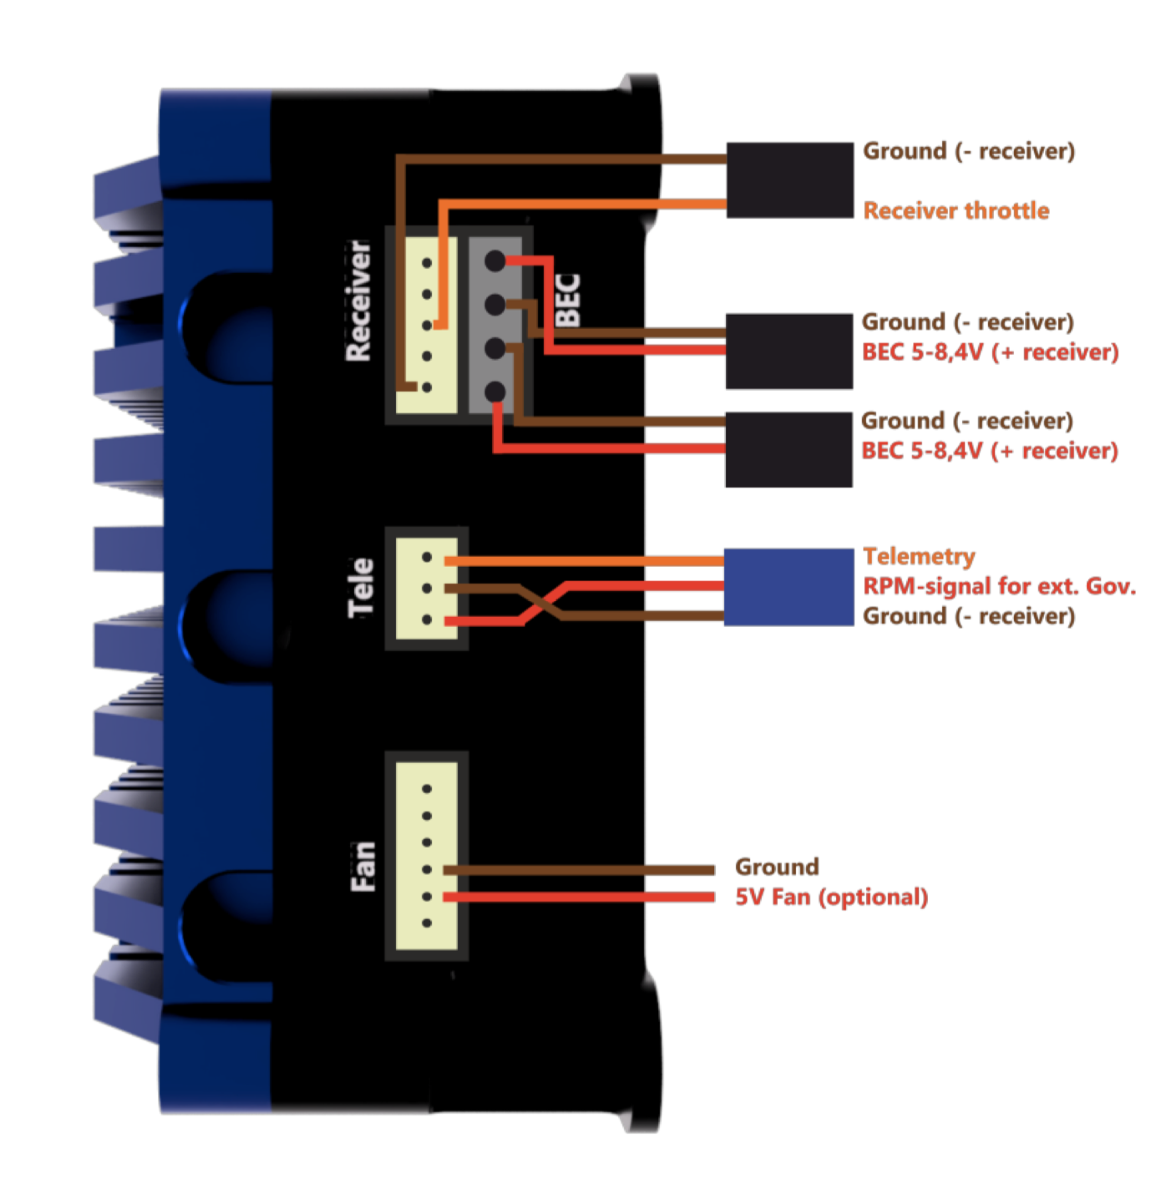
Di solito negli elicotteri, i cavi del ricevitore e BEC saranno cablati dalla parte anteriore a quella posteriore lungo il motore. Assicurarsi che i cavi ricevitore, tele e BEC debbano essere cablati insieme su un lato!
Si consiglia di utilizzare l'anello Ferrit in dotazione per entrambi i cavi BEC per evitare interferenze!
Collegamento dell'ESC all'adattatore USB:
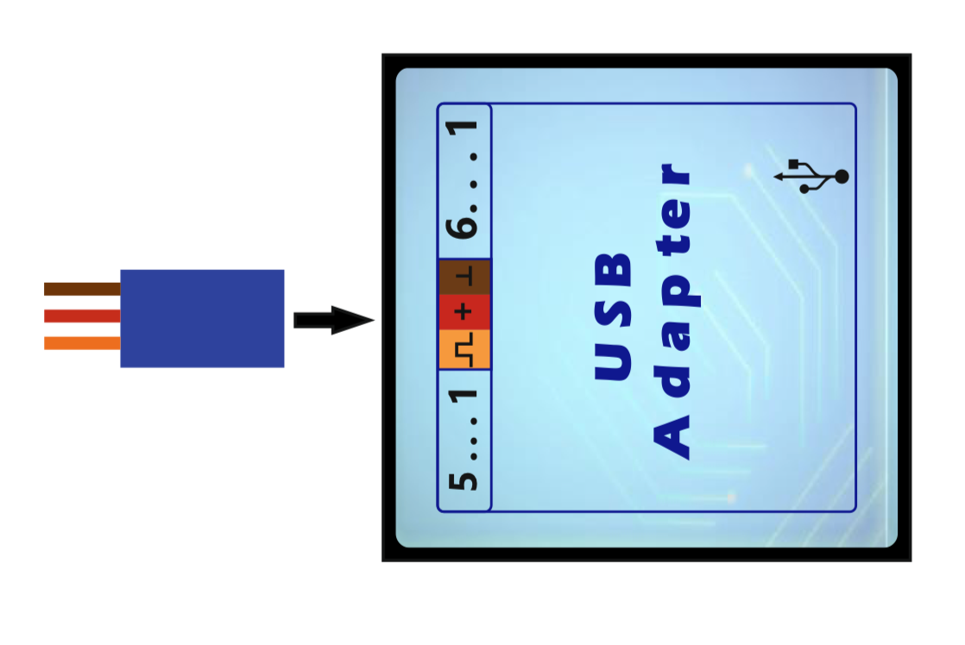

Telemetria:
Se si utilizza una batteria di backup, assicurarsi di accendere prima l'ESC, prima di collegare la batteria di backup al ricevitore. In caso contrario, la telemetria potrebbe non funzionare. L'ESC invia tutti i dati relativi all'ESC tramite telemetria, come tensione, corrente, capacità, tensione BEC, RPM, percentuale di accelerazione, PWM, temperatura BEC, avvisi e messaggi di errore. Dipende dal ricevitore e dal trasmettitore utilizzati, quale di questi dati verrà visualizzato nel trasmettitore.
YGE (preprogrammato):
Il protocollo YGE è ad esempio per l'uso con YGE TexY (Futaba, Spektrum, FrSky, Core), MSH Brain 2 o Spirit FBL.
Jet ExBUS:
Configurare il ricevitore per l'utilizzo di ExBUS (non EX!) sul canale E1 o E2 e collegare il cavo di telemetria (connettore blu) a questo canale. Anche la telemetria nell'ESC deve essere impostata su Jeti ExBUS nel software per PC. Successivamente è possibile configurare diversi parametri ESC nel menu JetiBox del trasmettitore. Trovi queste impostazioni sotto "Mx" qui.
Indirizzi MSBv2 multiplex:
Dopo aver selezionato MSBV2 come protocollo di telemetria nel software del PC, gli indirizzi dei dati di telemetria possono essere modificati o disabilitati qui.
Graupner:
Dopo aver selezionato HoTT V4 come protocollo di telemetria nel software del PC, è possibile configurare diversi parametri ESC nel menu di telemetria del trasmettitore. Il PWM massimo verrà visualizzato come max. BEC-Temp nella telemetria HoTT, a causa del piccolo volume di dati nel sensore HoTT ESC. Il PWM massimo è importante per molti elicotteri per regolare la portata del regolatore.
Mikado:
Utilizzando Vbar Control con NEO non è necessario eseguire la programmazione della modalità o il Setup del PC. L'ESC ha un rilevamento automatico e imposta tutti i parametri da solo dopo l'avvio. Anche la telemetria verrà automaticamente impostata su Mikado, quindi puoi impostare tutti i parametri nel trasmettitore. L'app YGE deve essere prima installata nel VBC. Questo non si applica all'uso con vecchie Vbar come Mini-Vbar o Silverline.
Adattatore per l'utilizzo di Vbar-Governor e VBC-Telemetry (acquistabile separatamente):

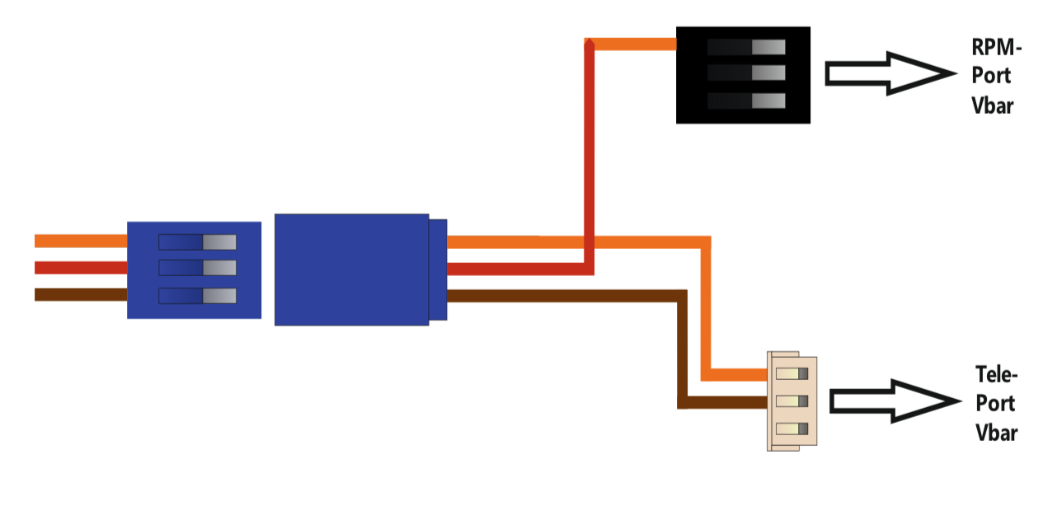

Garanzia:
Le nostre condizioni di garanzia si basano sulla Garanzia Statuaria Europea. Eventuali altri requisiti sono esclusi. Ciò vale in particolare per i requisiti per il risarcimento di danni o lesioni dovuti a malfunzionamento o guasto. Per danni a cose o lesioni personali e le loro conseguenze, che derivano dalla nostra fornitura o lavorazione artigianale, non ci assumiamo alcuna responsabilità, poiché non abbiamo alcun controllo sulla manipolazione e sull'uso.

